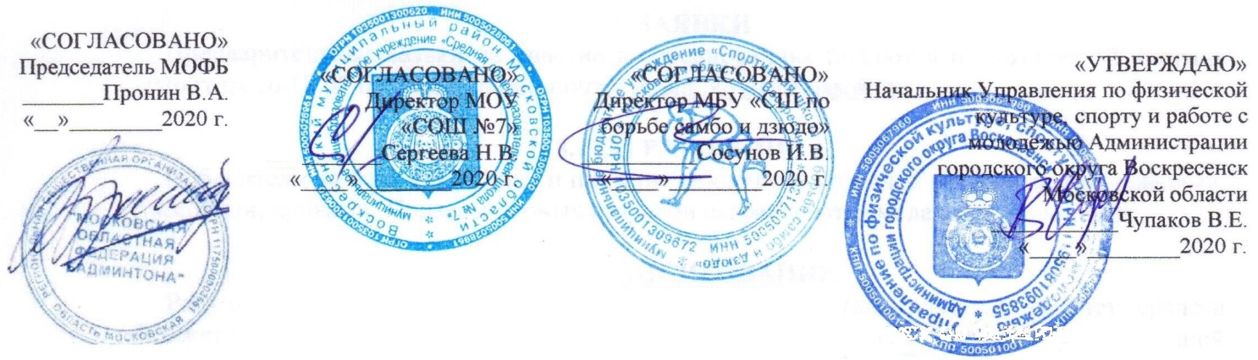

ПОЛОЖЕНИЕ
о проведении открытого первенства г.о. Воскресенск по бадминтону,
посвященного Дню защитника Отечества.

- ЦЕЛИ И ЗАДАЧИ

- популяризация и развитие бадминтона в г.о. Воскресенск и Московской области;
- пропаганда здорового образа жизни, повышение спортивного мастерства;
- выявление сильнейших спортсменов, получение рейтинговых очков, выполнение и подтверждение спортивных разрядов.

2. ВРЕМЯ И МЕСТО ПРОВЕДЕНИЯ

Соревнования проводятся 15-16 февраля 2020 года в спортивном зале МОУ «СОШ №7» по адресу: Московская область, г. Воскресенск, ул. Кагана д. 21.
Начало соревнований 15,16 февраля с 10.00. Мандатная комиссия 15 февраля с 9.15 до 9.45.

3. РУКОВОДСТВО СОРЕВНОВАНИЯМИ

Общее руководство организацией и проведением соревнований осуществляет Управление по физической культуре, спорту и работе с молодежью Администрации городского округа Воскресенск Московской области, МБУ «СШ по борьбе самбо и дзюдо» отделение бадминтона, Московская областная Федерация бадминтона. Непосредственное проведение соревнований возлагается на главную судейскую коллегию. Главный судья: Ицков Вадим Викторович.

4. УЧАСТНИКИ СОРЕВНОВАНИЙ

К участию допускаются спортсмены, имеющие допуск врача к участию в соревнованиях. Юноши и девушки до 15 лет (2006-2007 г.р.), мальчики, девочки до 13 лет (2008 г.р. и моложе).

5. ПРОГРАММА СОРЕВНОВАНИЙ

Игровые разряды | MS,WS,MD,WD,XD
Воланы | Перьевые воланы участников  (приобретение воланов на месте соревнований гарантируется).  На полуфинальные и финальные игры воланы предоставляются.
Система проведения | Олимпийская, с розыгрышем 1, 9, 17, 33 мест в одиночных разрядах, с розыгрышем 1 места в парных разрядах.  Жеребьевка в программе Tournamentsoftware.com
Призовой фонд | Кубки, медали, грамоты, 30 000 рублей
Благотворительный взнос | 1400 рублей

6. ОБЕСПЕЧЕНИЕ БЕЗОПАСНОСТИ УЧАСТНИКОВ И ЗРИТЕЛЕЙ

Ответственность за безопасность спортсменов в период проведения соревнований несут официальные руководители команд (тренеры), ответственность за доставку спортсменов к месту проведения соревнований и обратно несут родители (официальные представители).
Ответственность за соблюдение установленного порядка проведения массовых мероприятий, обеспечение необходимых условий безопасности участников и зрителей в пределах своей компетенции несут: руководитель организации, осуществляющей проведение мероприятия, руководитель спортивного сооружения, руководитель органа управления физической культурой и спортом местного самоуправления, управления (отделы) внутренних дел, представители команд.

7. ЗАЯВКИ

Предварительные заявки на участие в соревнованиях подаются не позднее 12 февраля 2020 года до 18.00 по электронной почте: drozd@woskresensk.ru

8. НАГРАЖДЕНИЕ

Победители во всех категориях и призеры одиночных разрядов награждаются медалями, грамотами, кубками, денежными призами. Призеры парных разрядов награждаются медалями, грамотами, денежными призами.

9. ФИНАНСИРОВАНИЕ

Расходы на приобретение наградной атрибутики осуществляются за счет средств бюджета городского округа Воскресенск Московской области, согласно утвержденной сметы. Расходы, связанные с формированием призового фонда, по судейству турнира осуществляется за счет благотворительного (турнирного) взноса. Все расходы, связанные с командированием спортсменов, несут командирующие организации.

10. РАЗМЕЩЕНИЕ

По вопросам размещения обращаться самостоятельно:
Гостиница «Воскресенск» 8(49644) 2-55-77
Гостиница «Континент» 8(496)44-48-385, 8(496)44-48-387
Гостиница «Гостилово «А108-27 км» 8(926) 660-67-37

Бизнес-отель Воскресенск 8-903-798-37-62

Данное положение является официальным вызовом на соревнования.

